Vragen over het skelet en het gebit | 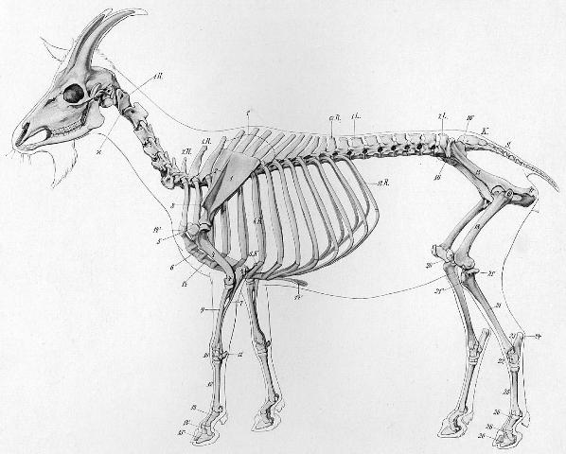
1. Hoeveel paar ribben heeft een geit?
A. 11 B. 12
C. 13 D. 14

2. Hoeveel lendenwervels heeft een geit?
A. 5 B. 6
C. 7 D. 8

3. Zijn alle ribben verbonden met het borstbeen?
A. Ja B. 6 paar wel de rest niet
C. 8 paar wel de rest niet D. Totaal niet verbonden met borstbeen

4. Wat is een karperrug?
A. Opgebogen rug B. Komt bij geiten niet voor
C. Doorgezakte rug D. Schouderbladen die uitsteken

5. Wat is een snoeksbek?
A. Onderkaak is te kort B. Onderkaak is te lang
C. Opgebogen neusbeen D. Komt niet bij geiten voor

6. Hoeveel snijtanden heeft een volwassen geit?  A. 6 B. 8  C. 10 D. 12  7. Waar bevinden de snijtanden zich?  A. Bovenkaak B. Onderkaak  C. Boven- en onderkaak D. Op het nachtkastje  8. Hoeveel kiezen heeft een volwassen geit?  A. 16 B. 20  C. 24 D. 28 | 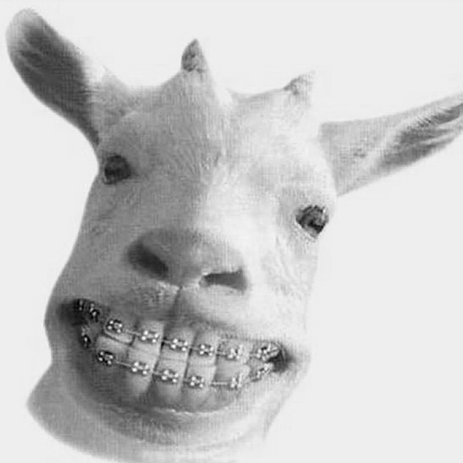

9. Waar bevinden de kiezen zich?
A. Alles in onderkaak B. Alles in bovenkaak
C. 60% onder en 40% bovenkaak D. 50% onder en 50% bovenkaak

10. Hoeveel snijtanden heeft een pasgeboren lam?
A. 6 B. 8
C. 4 D. 2

11. Hoeveel kiezen heeft een pasgeboren lam?
A. 24 B. 20
C. 16 D. 12

Fokkersdag 2010, NOG-Fokcommissie Witte Geiten

